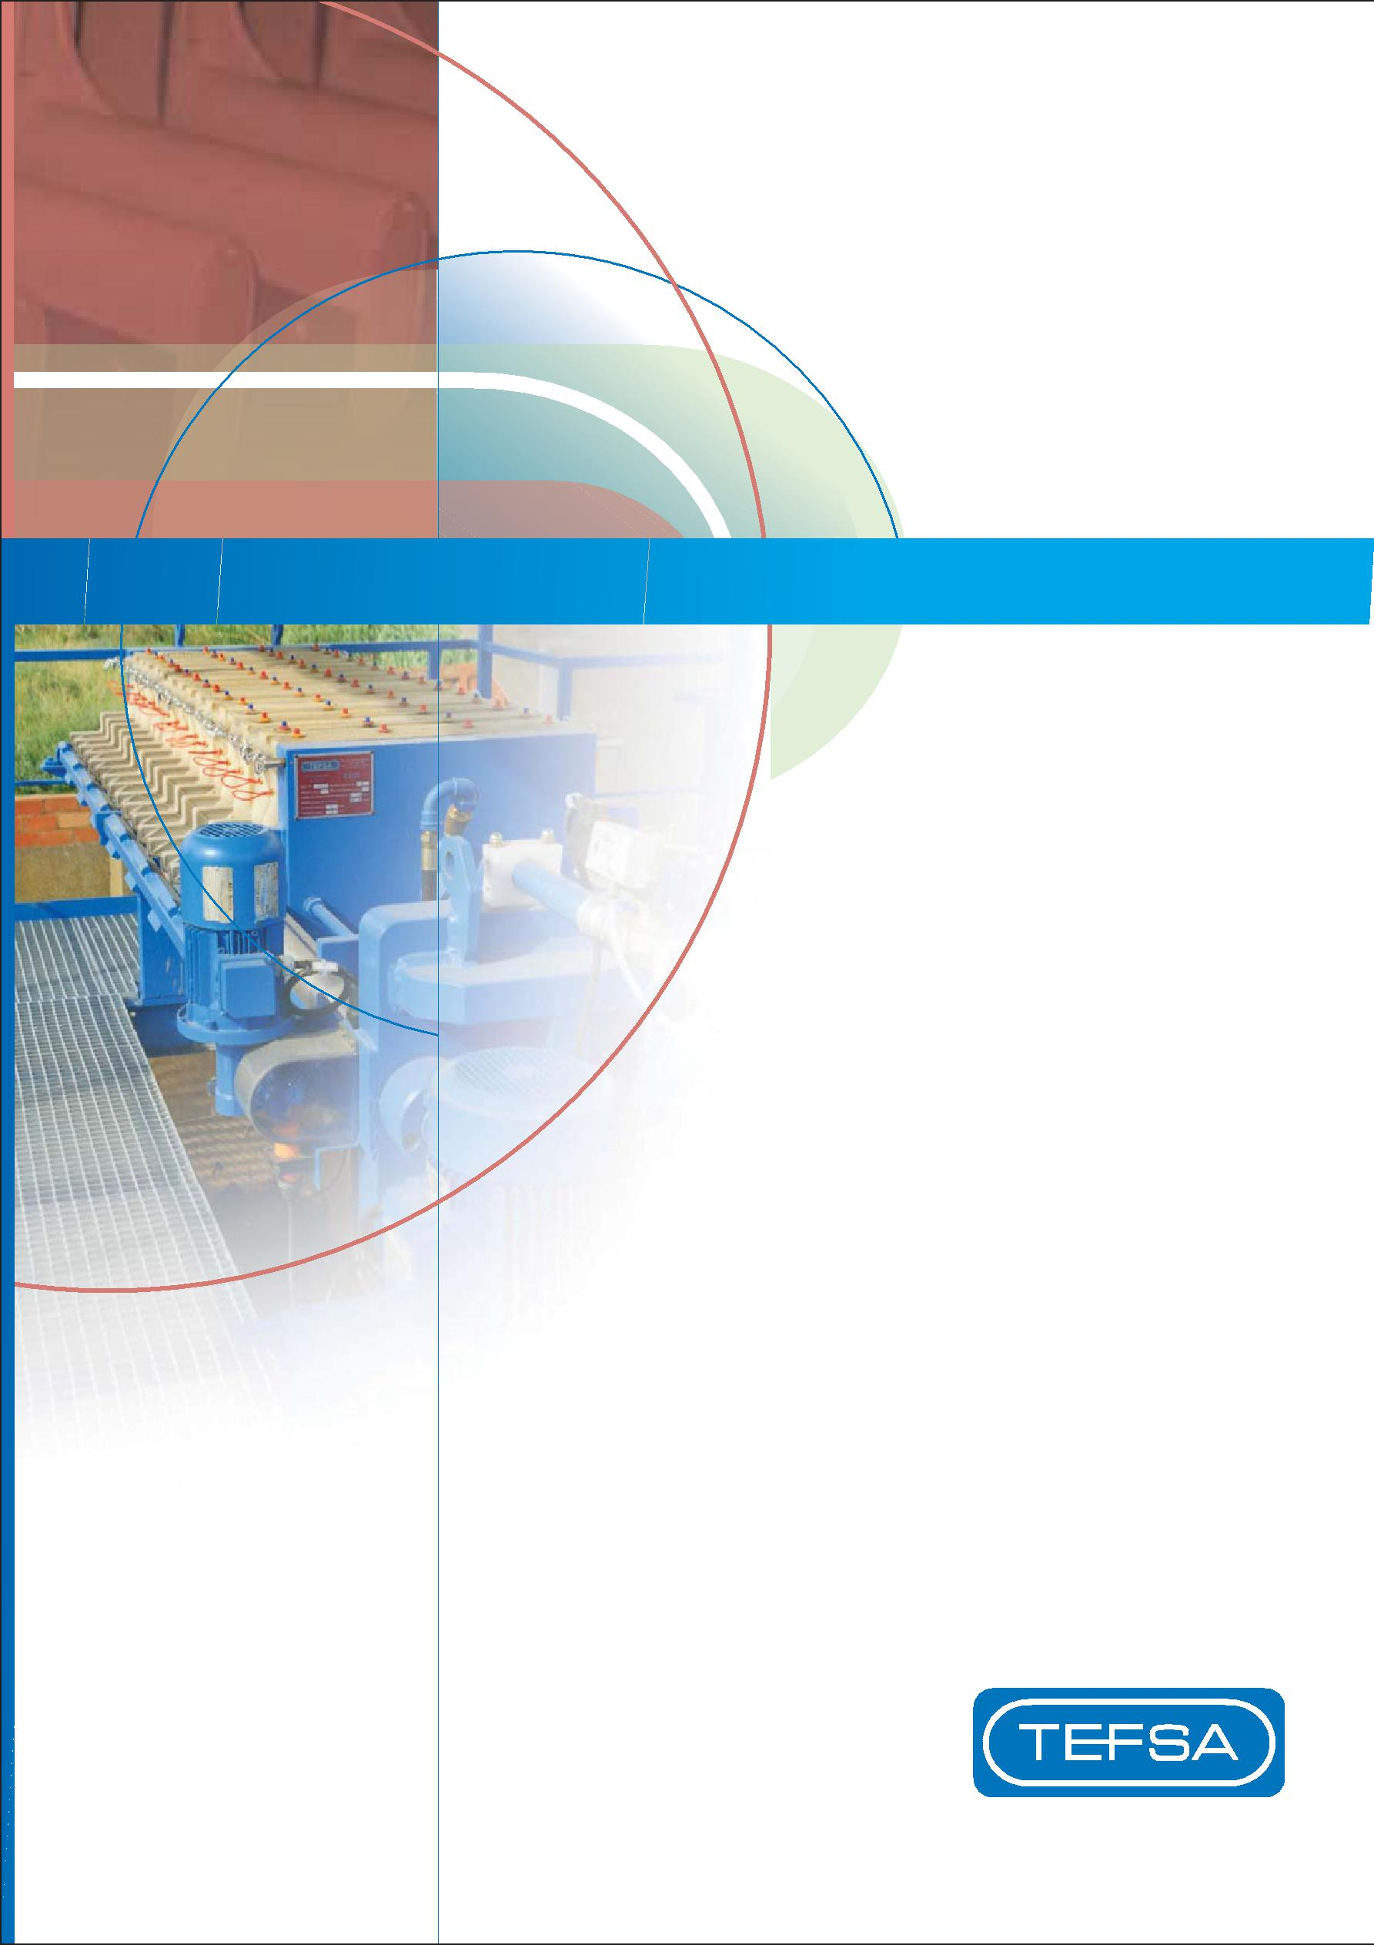

TEFSA ФИЛЬТР-ПРЕССЫ С БОКОВЫМИ БАЛКАМИ
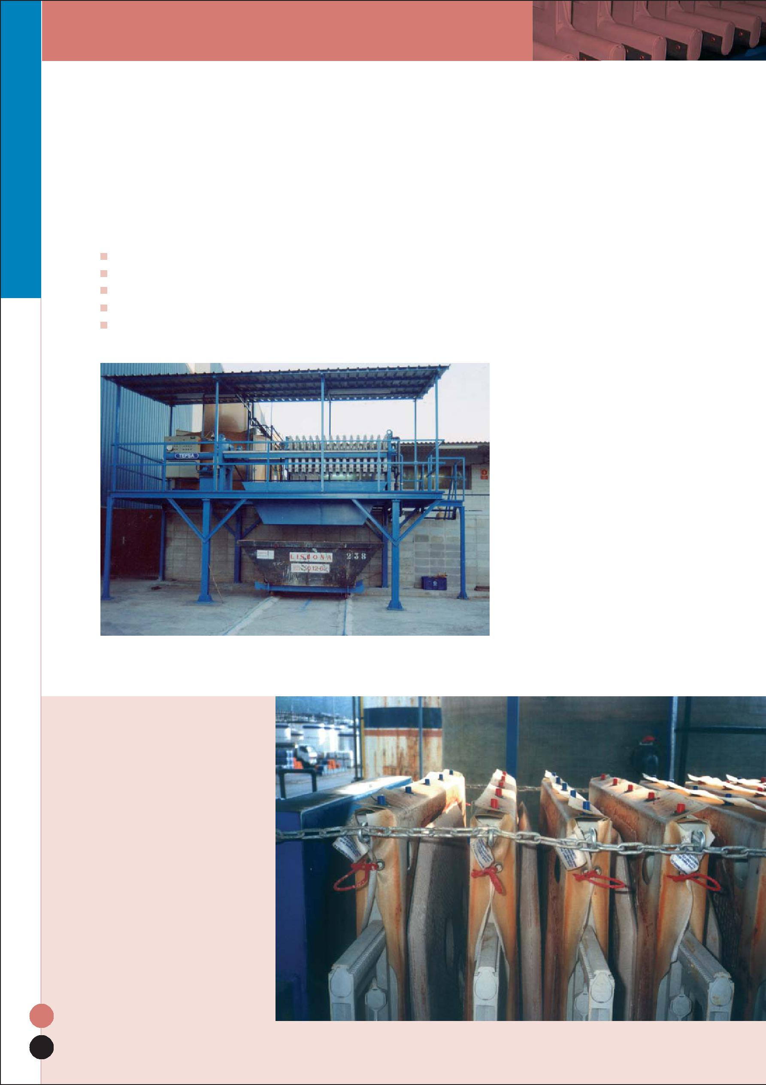
ОПИСАНИЕ

Фильтр-прессы TEFSA с боковыми балками разработаны и специально спроектированы для малой и средней производительности фильтрации; конструкция рамы с боковыми балками является предпочтительной для ряда заказчиков и специальных применений; по уровню автоматизации фильтры с боковыми балками подразделяются на ручные (HPL-SL, HPL), полу-автоматические (HPLE), полно-автоматические (EHC, EHR и EHPT) модели.

Основными преимуществами фильтр-прессов с боковыми балками в сравнении
с альтернативными технологиями фильтрации являются:

Максимальная степень обезвоживания и чистоты фильтрата.

Низкий расход флокулянтов (других реагентов) и электрической энергии.

Надежная работа в автоматическом режиме.

Исключительно высокий коэффициент использования оборудования.

Низкие операционные расходы.

2

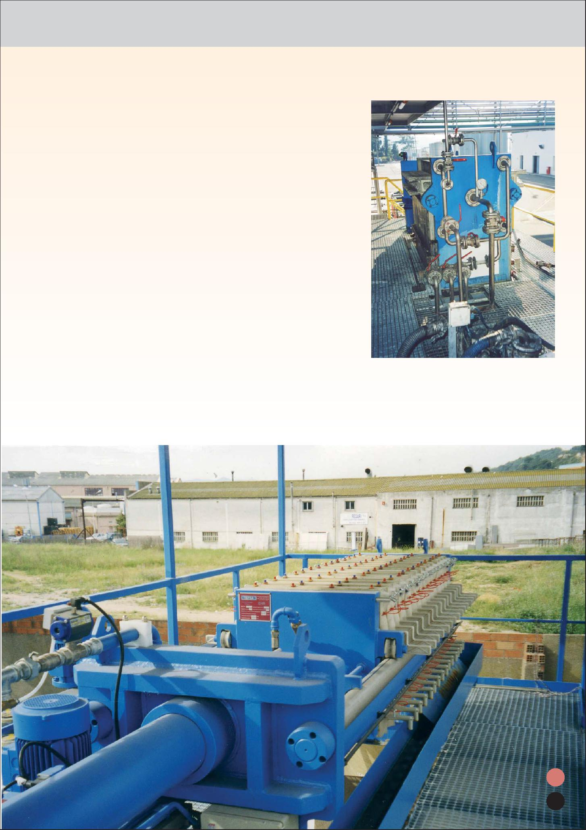
ОПИСАНИЕ

Фильтры TEFSA с боковыми балками в стандартном исполнении работают при давлении фильтрации в диапазоне от 6 до 16 Бар и до 60 Бар со специальной рамой фильтра.

Благодаря собственным передовым разработкам и инжинирингу, производственная компания TEFSA обладает широким спектром современных гидравлических цилиндров, для надежной работы фильтр-прессов в ручном или автоматическом режиме фильтрации и системы перемещения пластин.

Ручные фильтр-прессы модели (HPL-SL и HPL) полностью
обслуживает оператор, обеспечивая работу гидроцилиндра,
перемещение пластин и выгрузку кека.

Полуавтоматические фильтр-прессы TEFSA модель (HPLE)
включает автоматический гидравлический цилиндр, оператор
обеспечивает перемещение пластин и выгрузку кека.

Автоматические фильтр-прессы TEFSA модели (HPLA, EHC,
HER, EHPT) для полно-автоматической работы (фильтрация,
перемещение пластин) без участия оператора.

3

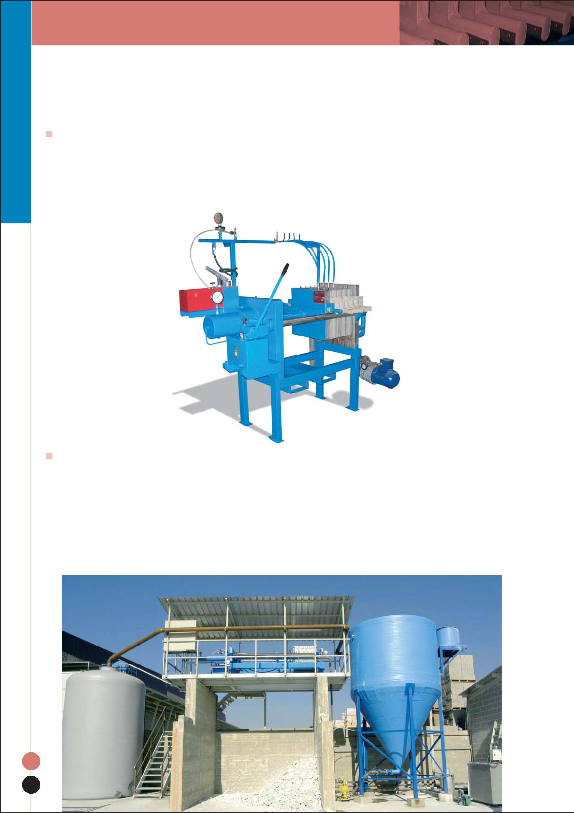
ОБЛАСТИ ПРИМЕНЕНИЯ

Отделение TEFSA Global Filtration Service эффективно и комплексно отвечает запросам Заказчиков, совместно с коммерческим отделом компании, начиная от контроля производства, пуска в эксплуатацию и последующего сервисного обслуживания.

Пилотные установки.
Производственные показатели фильтр-прессов небольших размеров идентичны показателям, даже полно-автоматических фильтр-прессов, поэтому ручные фильтр-прессы применяются для проведения пилотных и тестовых испытаний, а также в качестве мобильных установок фильтрации на различных производственных участках.

Горная промышленность.
Комплексные решения TEFSA по обезвоживанию хвостов горной промышленности,
включая обогащение минерального сырья, добычу инертных материалов и т.п.,
поставки глобальных решений для крупных клиентов и небольших производств.
Производство цемента и каолина с фильтр-прессами значительно сокращает количество отходов на переработку и возвращает в производство основной объем технической воды.

Высокопроизводительные фильтр-прессы TEFSA специально разработаны и спроектированы для решения самых сложных требований и задач современных производств: концентратов цветных металлов, гидрометаллургии, золотодобывающих фабрик, а также в других областях металлургии и химической промышленности.

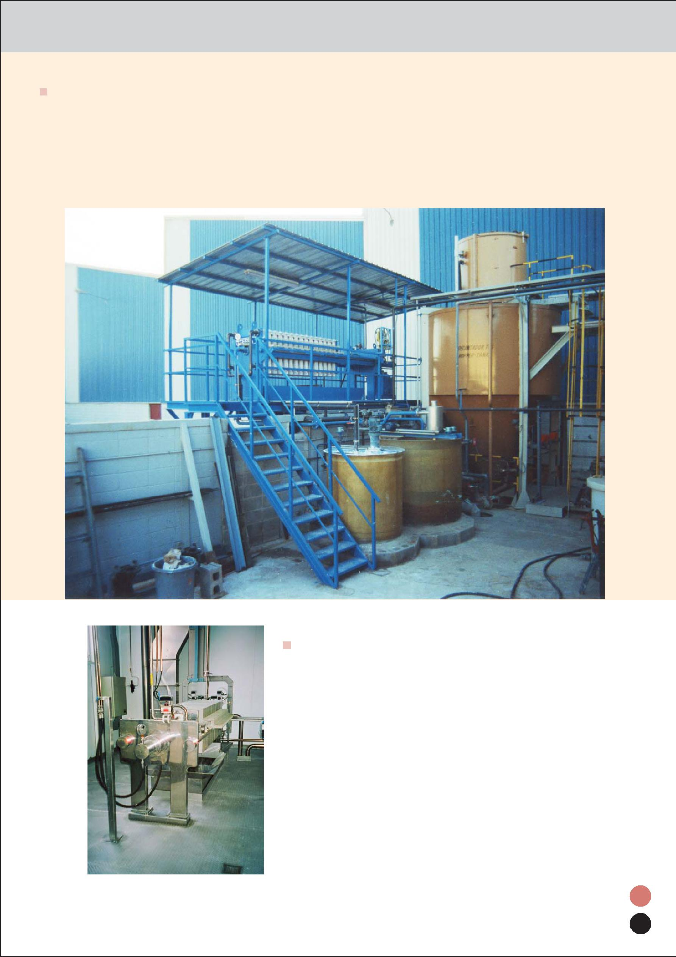
ОТРАСЛИ ПРОМЫШЛЕННОСТИ

Водоочистка.

Возрастающая важность соответствия производств экологическим требованиям привела
к необходимости максимально сократить объемы стоков, чтобы минимизировать расходы на транспортировку, утилизацию отходов. Сокращение объемов стоков достигается обезвоживанием
с применением фильтр-прессов на очистных сооружениях практически во всех отраслях, где
требуется оборудование средней и малой производительности (камнеобработка, гальванизация, производство красок, стройматериалов, керамики и т. п.)

Применение в технологии.
Многочисленные технологические задачи
предусматривают установку фильтр-прессов,
как наилучший или даже единственный возможные вариант. Компания TEFSA предоставляет решения для химической промышленности в широком диапазоне применений от красителей, рассолов, смол, фосфатов
и т.д.
Другие основные области применения фильтр-прессов, которые всегда актуальны: целлюлозно-бумажная, фармацевтическая, пищевая промышленность.
В этом случае инжиниринг и производство фильтр-прессов проводится исключительно в соответствии
с требованиями производств, решая задачи каждой конкретной технологической линии. Например, производится покрытие фильтров из специальной нержавеющей стали, полировка для пищевых производств или взрывозащищённое исполнение для нефтехимических производств.

5

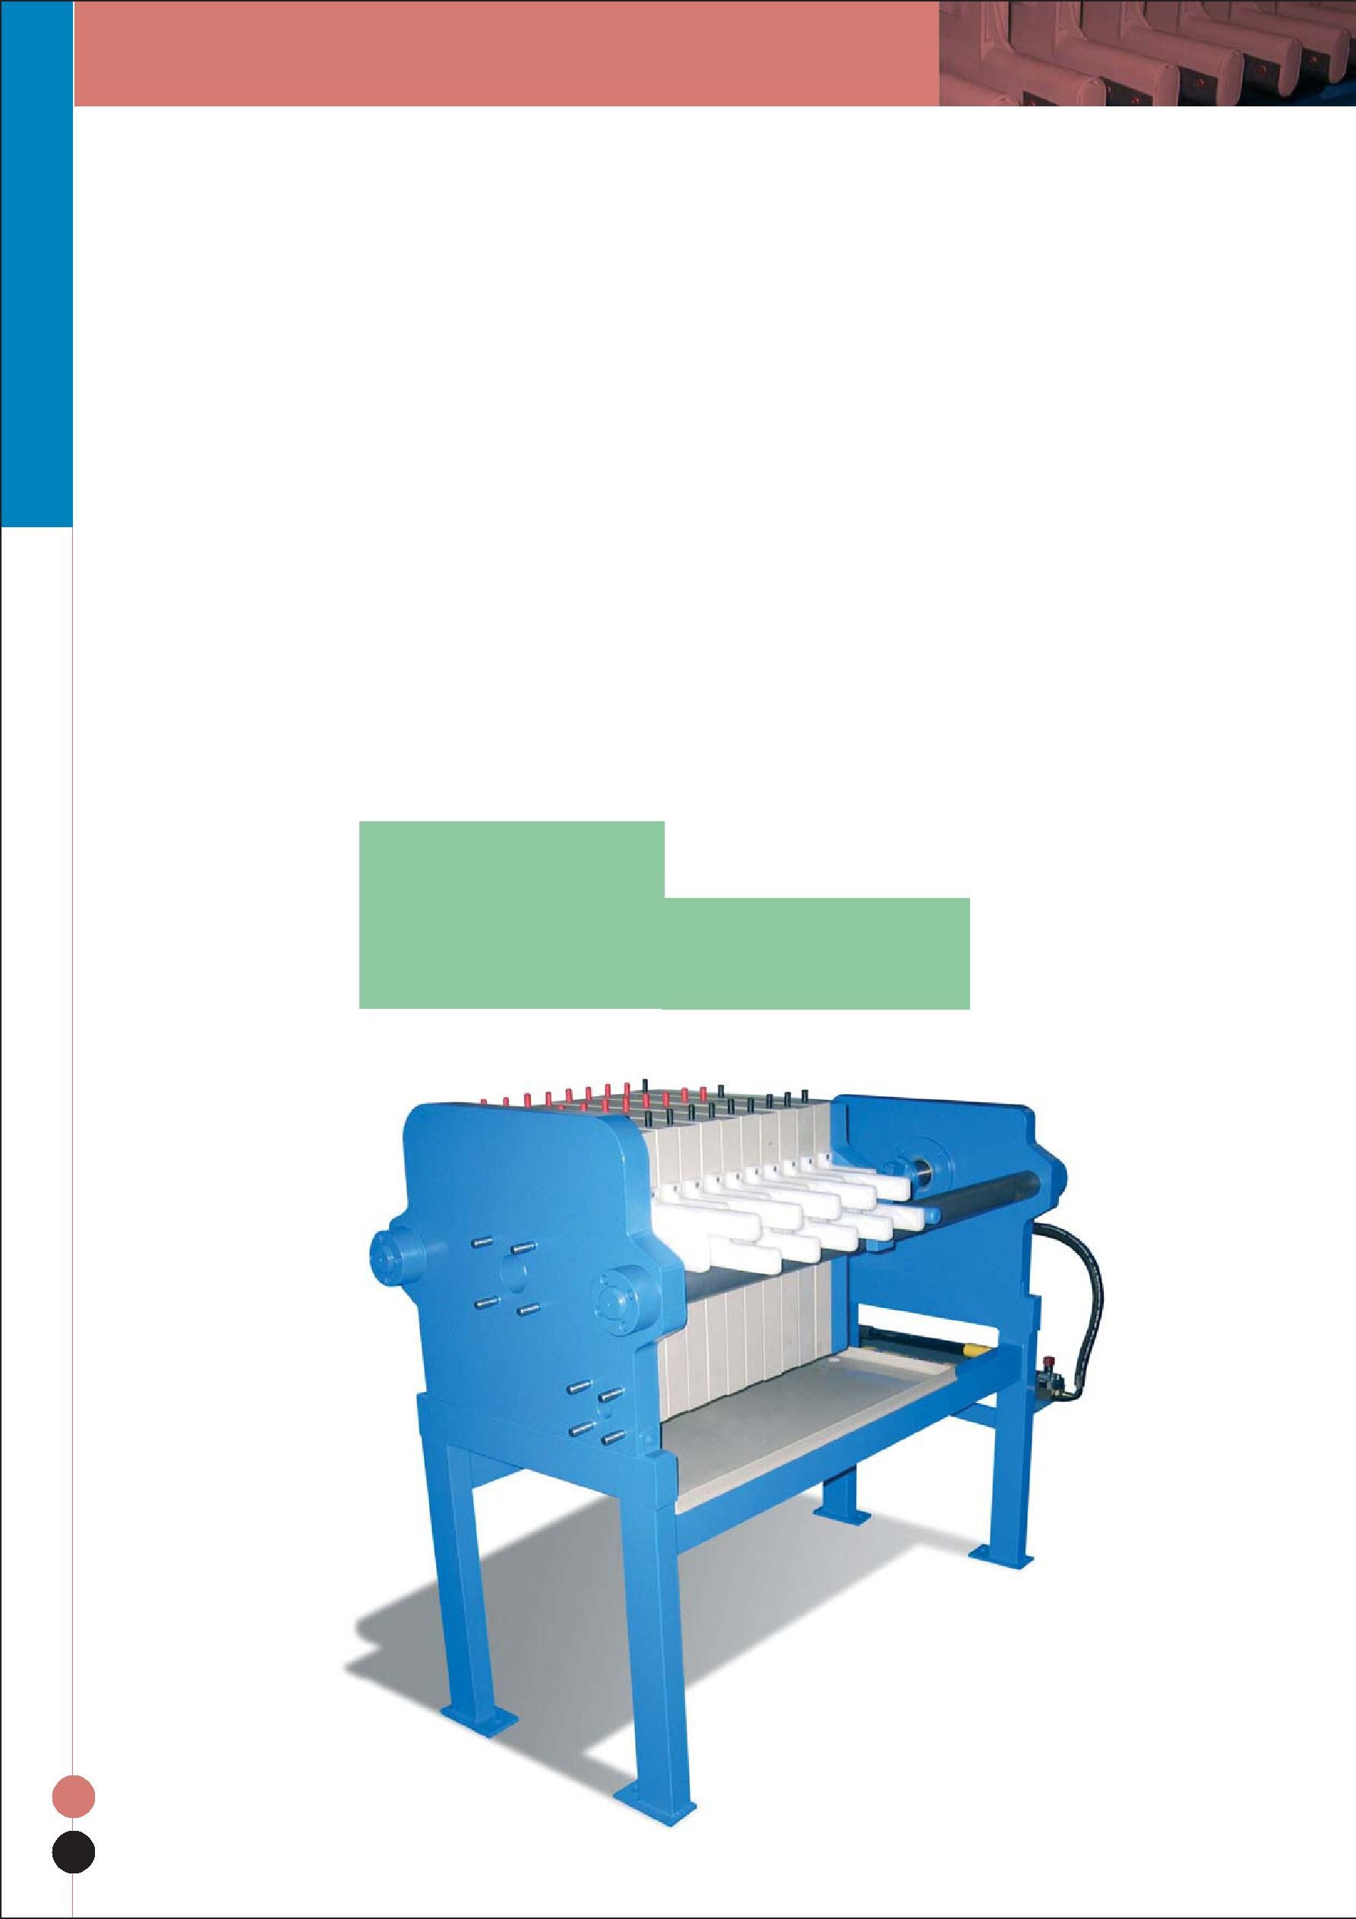
Серии HPL, HPL-SL, HPLE и HPLA

Фильтр-прессы TEFSA серии HPL, HPL-SL, HPLE и HPLA являются наиболее компактными и простыми техническими решениями в производственной программе TEFSA, предназначены для небольших фильтрационных задач с малым количеством кека, особых применений, применений с продолжительными фильтр-циклами, а также для вспомогательной или полировочной фильтрации. Стандартное фильтрационное давление составляет 6, 12 или 16 бар. Специальные задачи, требующие высокого давления фильтрации до 60 бар, так же реализуются в нашей программе.

Фильтры серии HPL, HPL-SL включают гидравлический цилиндр с ручным приводом и пружинным устройством сброса давления. Гидравлический ручной насос имеет компактную конструкцию, устанавливается вместе с масляным баком непосредственно на фильтр-пресс. Давление в гидравлическом контуре остается постоянным в течение стандартного или продолжительного цикла фильтрации с помощью включенной во все фильтры специальной системы блокировки,

Фильтр-прессы TEFSA серии HPL, HPL-SL, HPLE и HPLA оснащаются фильтр-пластинами стандартных размеров, обычно изготовленных из полипропилена высокой плотности; доступны так же различные размеры и толщины кека. Для специальных исполнений TEFSA имеет собственное производство алюминиевых, чугунных или нержавеющих фильтр-пластин.

Размеры пластин | HPL-SL |  |  | HPL |  |  | HPLE / HPLA
 | Max кол-во пластин | Площадь  (m²) | Объем  (l) | Max кол-во пластин | Площадь  (m²) | Объем  (l) | Макс. кол-во пластин | Площадь  (m²) | Объем  (l)
300 x 300 | 20 | 1.7 | 25 | 20 | 1.7 | 25 | 20 | 1.7 | 25
470 x 470 | 20 | 5.2 | 82 | 30 | 5.2 | 82 | 30 | 5.2 | 82
630 x 630 |  |  |  | 30 | 15 | 226 | 40 | 20 | 304
800 x 800 |  |  |  | 40 | 34 | 530 | 50 | 43 | 666
1000 x 1000 |  |  |  |  |  |  | 60 | 84 | 1268
1200 x 1200 |  |  |  |  |  |  | 70 | 147 | 2243
1300 x 1300 |  |  |  |  |  |  | 100 | 254 | 3851

камерный фильтр-пресс mod. HPL-SL

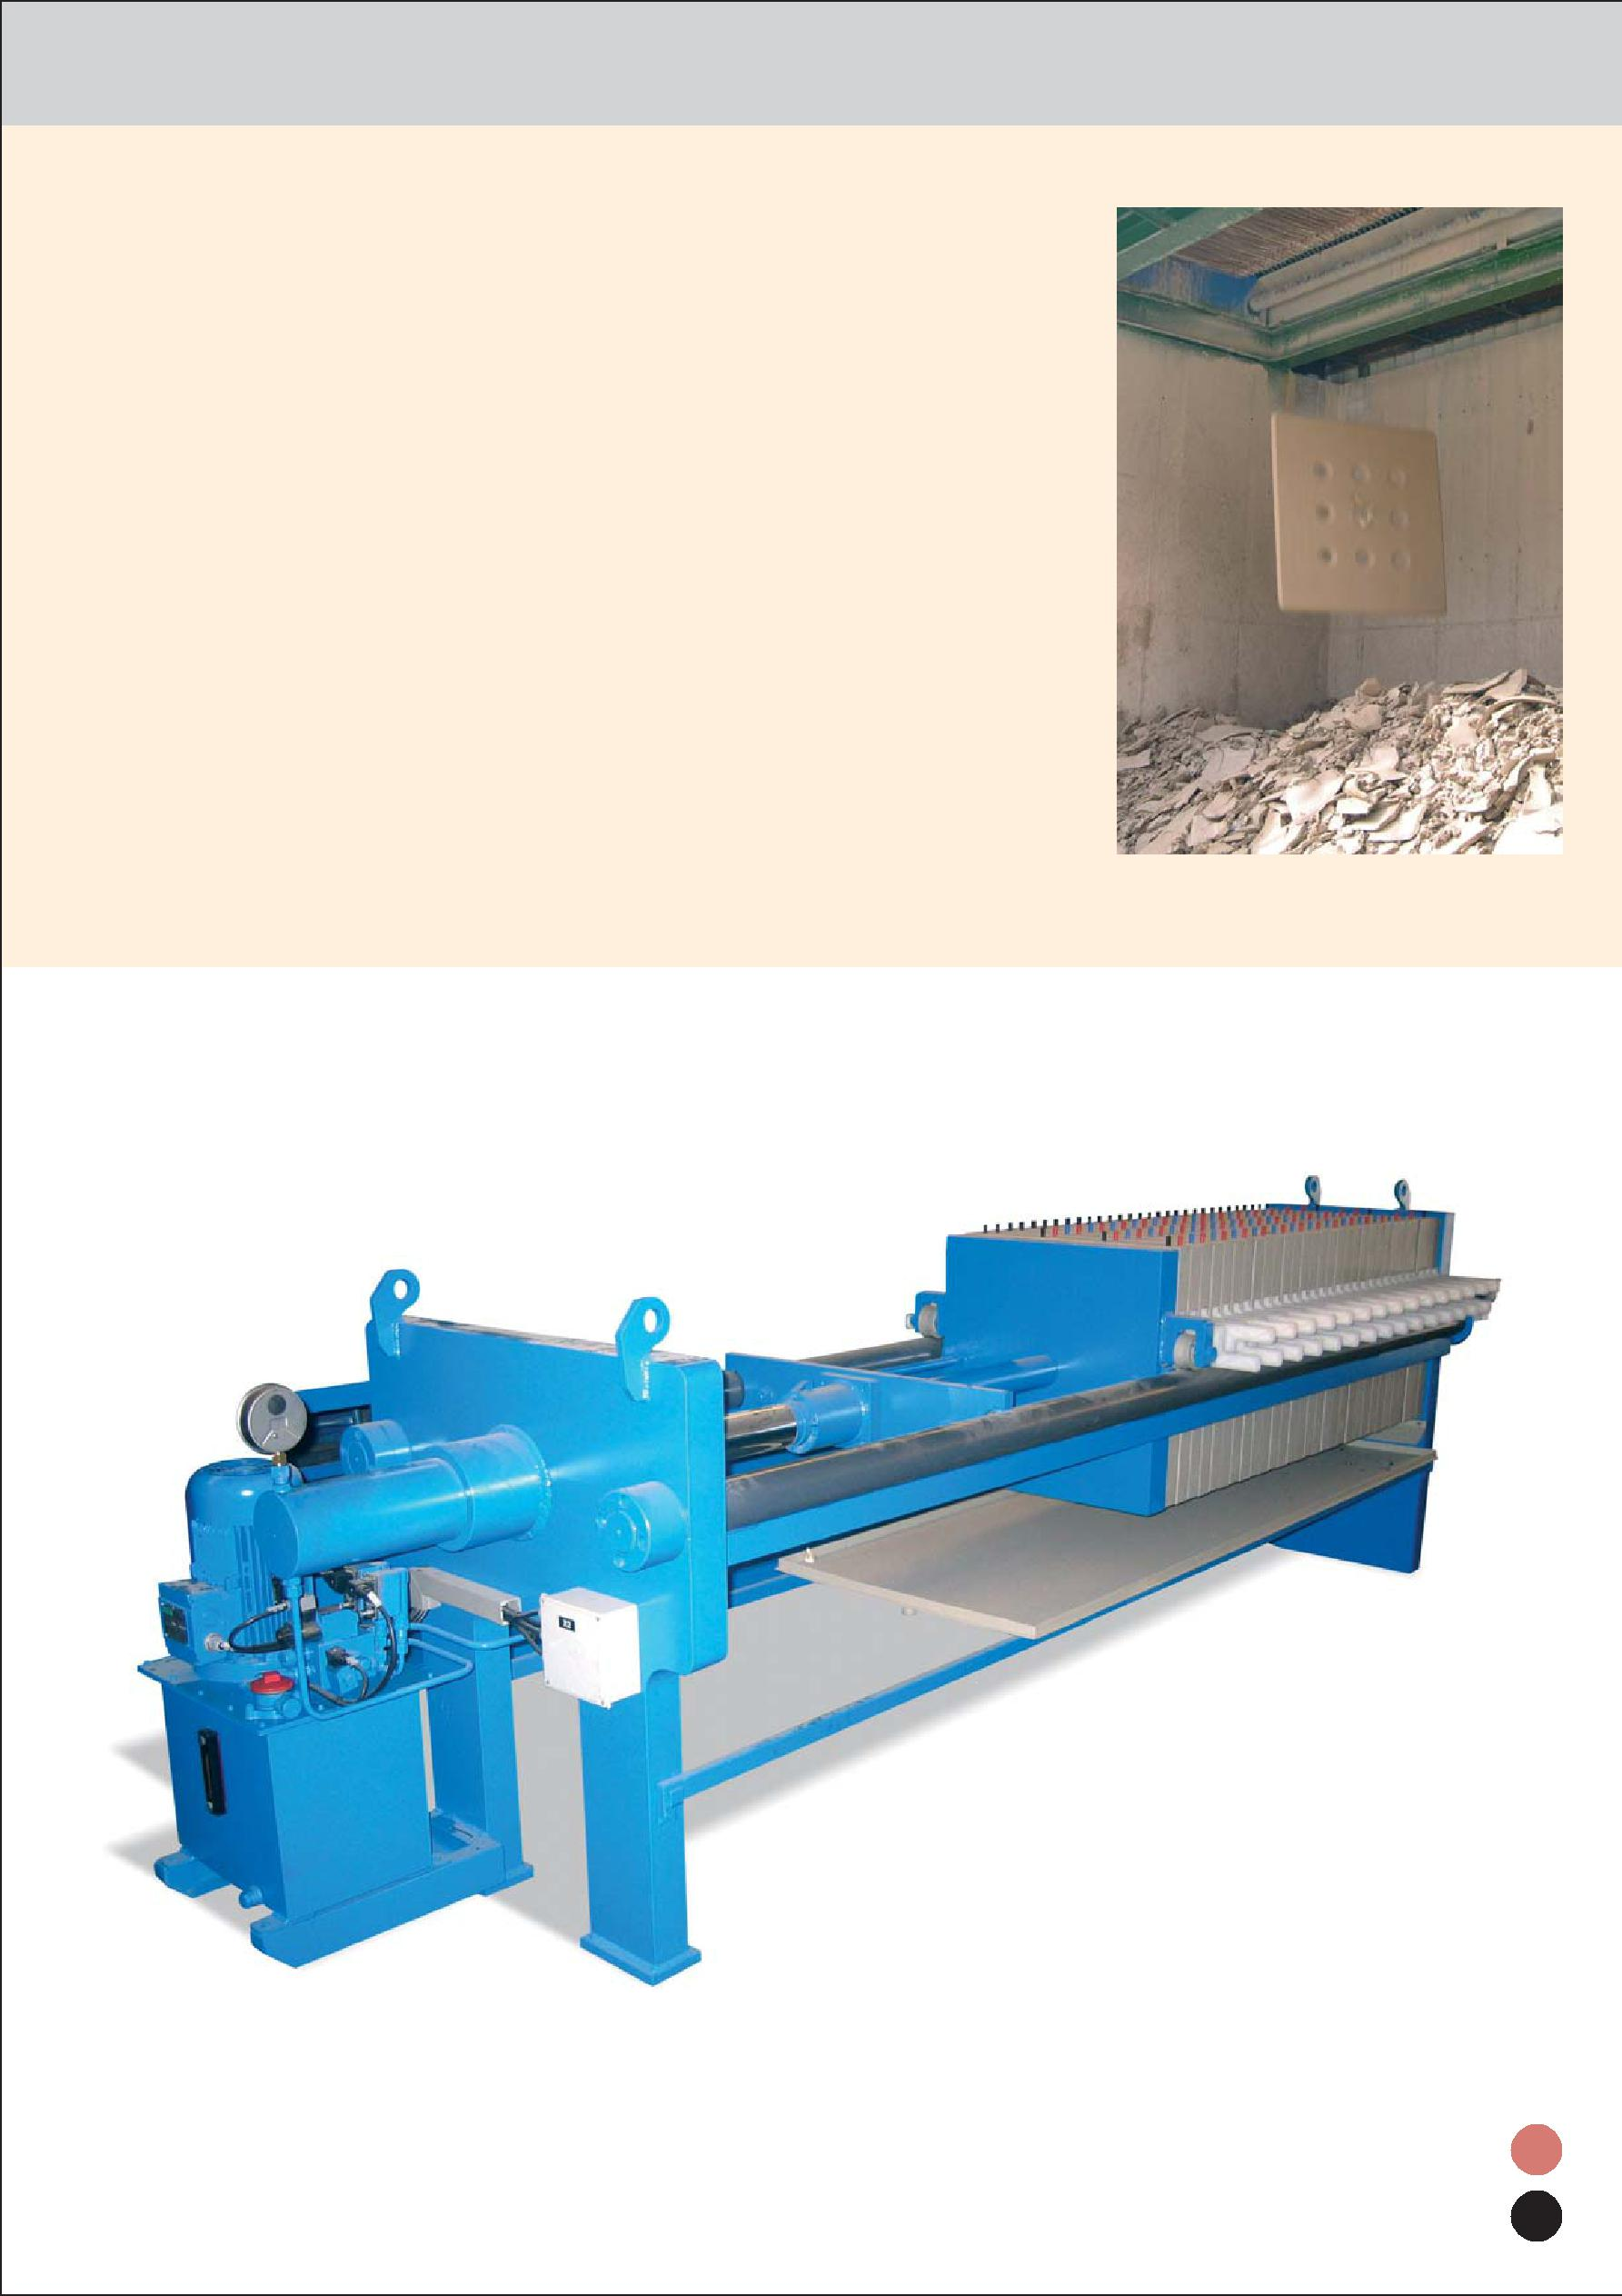
Серии HPLE и HPLA

Фильтр-прессы TEFSA серии HPLE имеют идентичную конструкцию рамы фильтрам серии HPL с ручным управлением и работают при обычных давлениях фильтрации 6, 12 или 16 бар. Фильтры HPLE оснащаются гидравлической станцией с электроприводом для автоматической работы гидравлического цилиндра, а фильтры HPLA еще и цепным моторизованным устройством перемещения плит, что позволяет фильтр-прессам серий HPLE и HPLA существенно повысить уровень автоматизации.

Фильтры серий HPLE и HPLA комплектуются гидравлическими цилиндрами двойного действия для движения напорной плиты; фильтры с плитами до 800х800мм оснащаются гидростанциями с погружными маслонасосами, электромагнитными распределительными клапанами и электрощитами управления; фильтры больших размеров комплектуются гидростанциями с мощными шестеренчатыми насосами.

Давление закрытия фильтра гидравлическим цилиндром регулируется от максимального до минимального значения с помощью реле давления, действующего в гидравлическом контуре. Таким образом, оптимальное давление закрытия будет гарантировано поддерживаться на протяжении всего цикла фильтрации.

камерный фильтр-пресс mod. HPLE

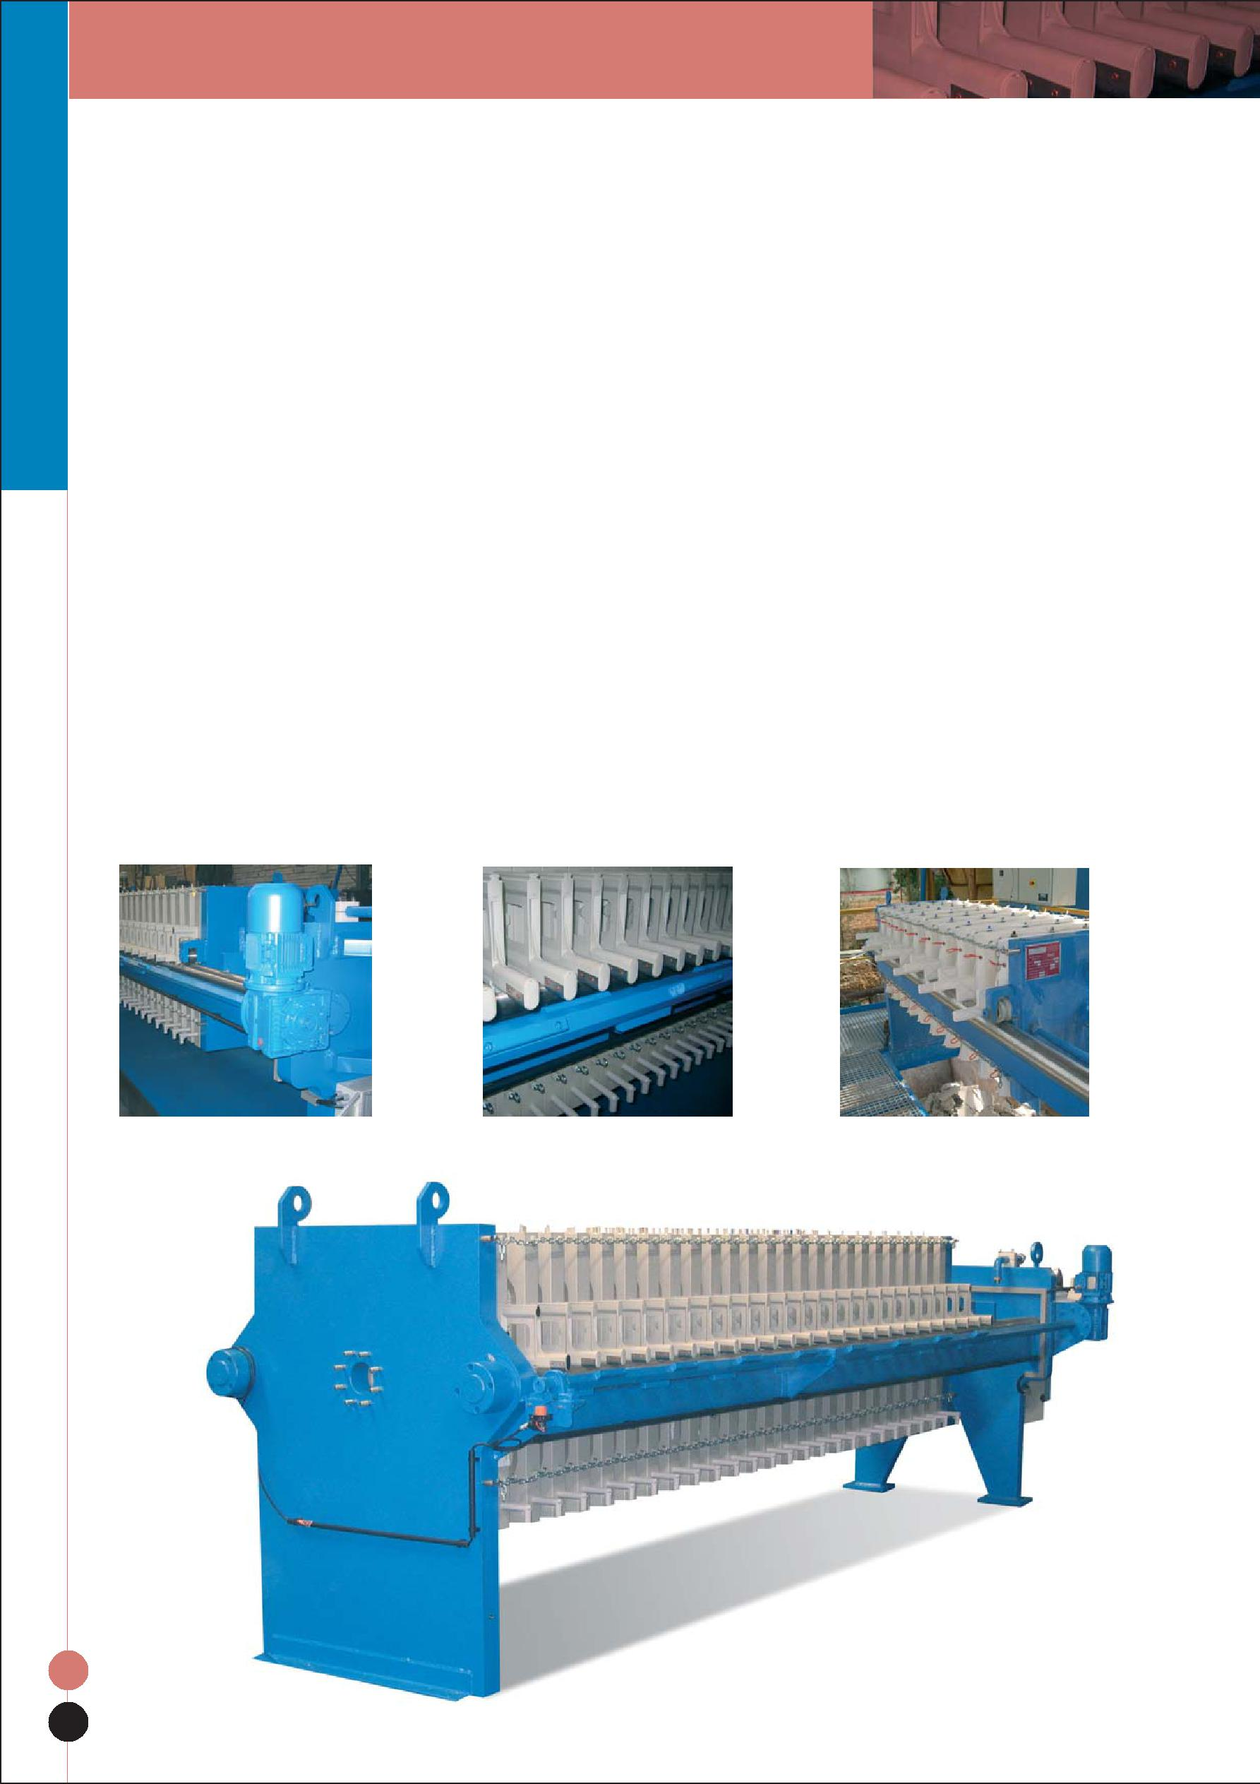
Серии EHC, EHR и EHRM

Фильтр-прессы серий EHC и EHR дополняют линейку оборудования, специально разработаны
для непрерывных и автономных процессов фильтрации, малой и средней производительности,
характеризуются:

- возможностью автоматизировать работу всей линии фильтрации, включая вспомогательное оборудование (подающие насосы, автоматические клапаны, регуляторы уровня, системы подготовки и дозировки реагентов и т.д.) с помощью контроллера PLC и панели управления HMI.

- отсутствие необходимости контроля работы оборудования персоналом;

- максимальное сокращение времени процесса выгрузки кека и общего времени цикла благодаря
использованию быстродействующих гидравлических силовых агрегатов и установке гидравлических
поршней с большим ходом.

- возможность установки устройства встряхивания (серия EHR), которое помогает проведению полной выгрузки кека из фильтра, при работе и адгезионными продуктами или сходными свойствами.

- процесс открытия пакета пластин осуществляется движением гидравлического поршня напорной плиты фильтра, с которой все пластины соединены по бокам звеньями, одна за другой
последовательно.

- возможность установки в одном фильтр-прессе серия (EHRM) до четырех фильтр-пакетов соединённых по бокам звеньями с поочередной выгрузкой кека; серия (EHRM) исключительно востребована, где требуется пресс-фильтры с боковыми балками высокой производительности; максимально в 1 фильтр можно установить 4 фильтр-пакета по 25 пластин с размером 1500*1500 мм.

камерный фильтр-пресс mod. EHC

8

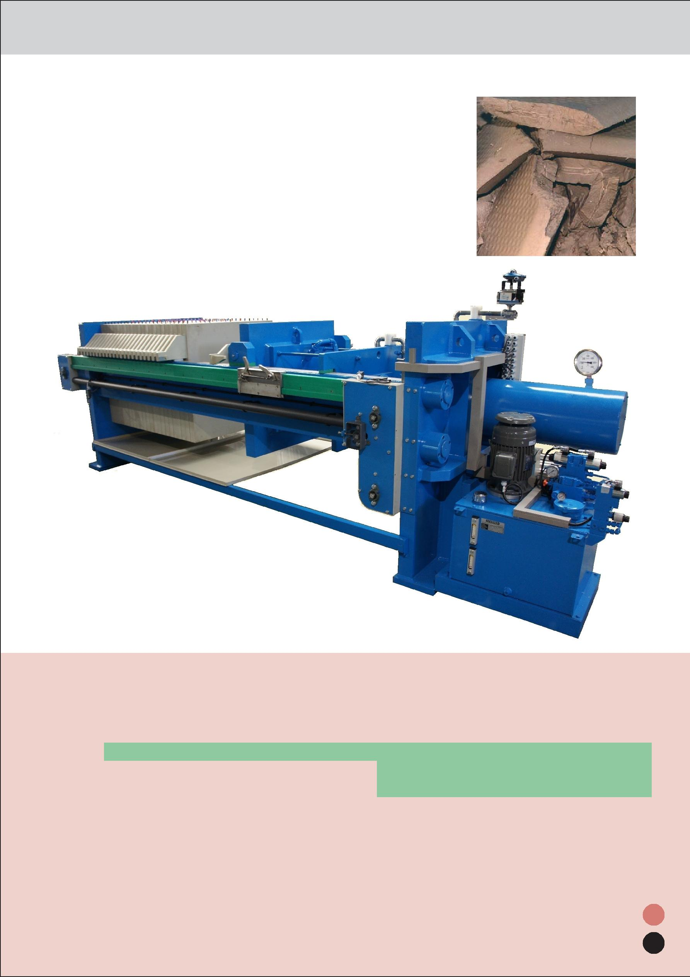
Серия EHPT

Фильтры TEFSA серии EHPT - оборудование, разработанное для промышленных применений с большой производительностью фильтрации. Серия EHPT с боковыми балками, как и фильтр-прессы TEFSA с верхней балкой, имеет широкий диапазон габаритных размеров, а также количества, устанавливаемых фильтр плит.

Фильтр-прессы серии EHPT оснащаются классической системой перемещения фильтровальных плит с каретками и двойной цепью в боковых балках; современное, надежное устройство синхронизации гарантирует безупречную работу системы перемещения.

камерный фильтр-пресс mod. EHPT

Размеры пластин | EHC |  |  | EHR |  |  | EHRM |  |  | EHPT
 | max.  кол-во  пластин | Площадь  (m2) | Объем  (l) | max.  кол-во  пластин | Площадь  (m2) | Объем  (l) | max.  кол-во  пластин | Площадь  (m2) | Объем  (l) | max.  кол-во  пластин | Площадь  (m2) | Объем  (l)
470 x 470 | 25 | 6.6 | 103 | 25 | 6.6 | 103
630 x 630 | 25 | 12 | 187 | 25 | 12 | 187
800 x 800 | 25 | 21 | 326 | 25 | 21 | 326 | 75  (3 x 25) | 63 | 979 | 50 | 42 | 652.7
1000 x 1000 | 25 | 34.3 | 526 | 25 | 34 | 527 | 100  (4 x 25) | 137 | 2107 | 60 | 82 | 1265
1200 x 1200 | 25 | 52 | 796 | 25 | 52 | 796 | 100  (4 x 25) | 208 | 3185 | 75 | 156 | 2389
1300 x 1300 | 25 | 60 | 926 | 25 | 60 | 926 | 100  (4 x 25) | 240 | 3705 | 100 | 240 | 3705
1500 x 1500 | 25 | 83 | 1272 | 25 | 83 | 1272 | 100  (4 x 25) | 332 | 5088 | 125 | 415 | 6360

9
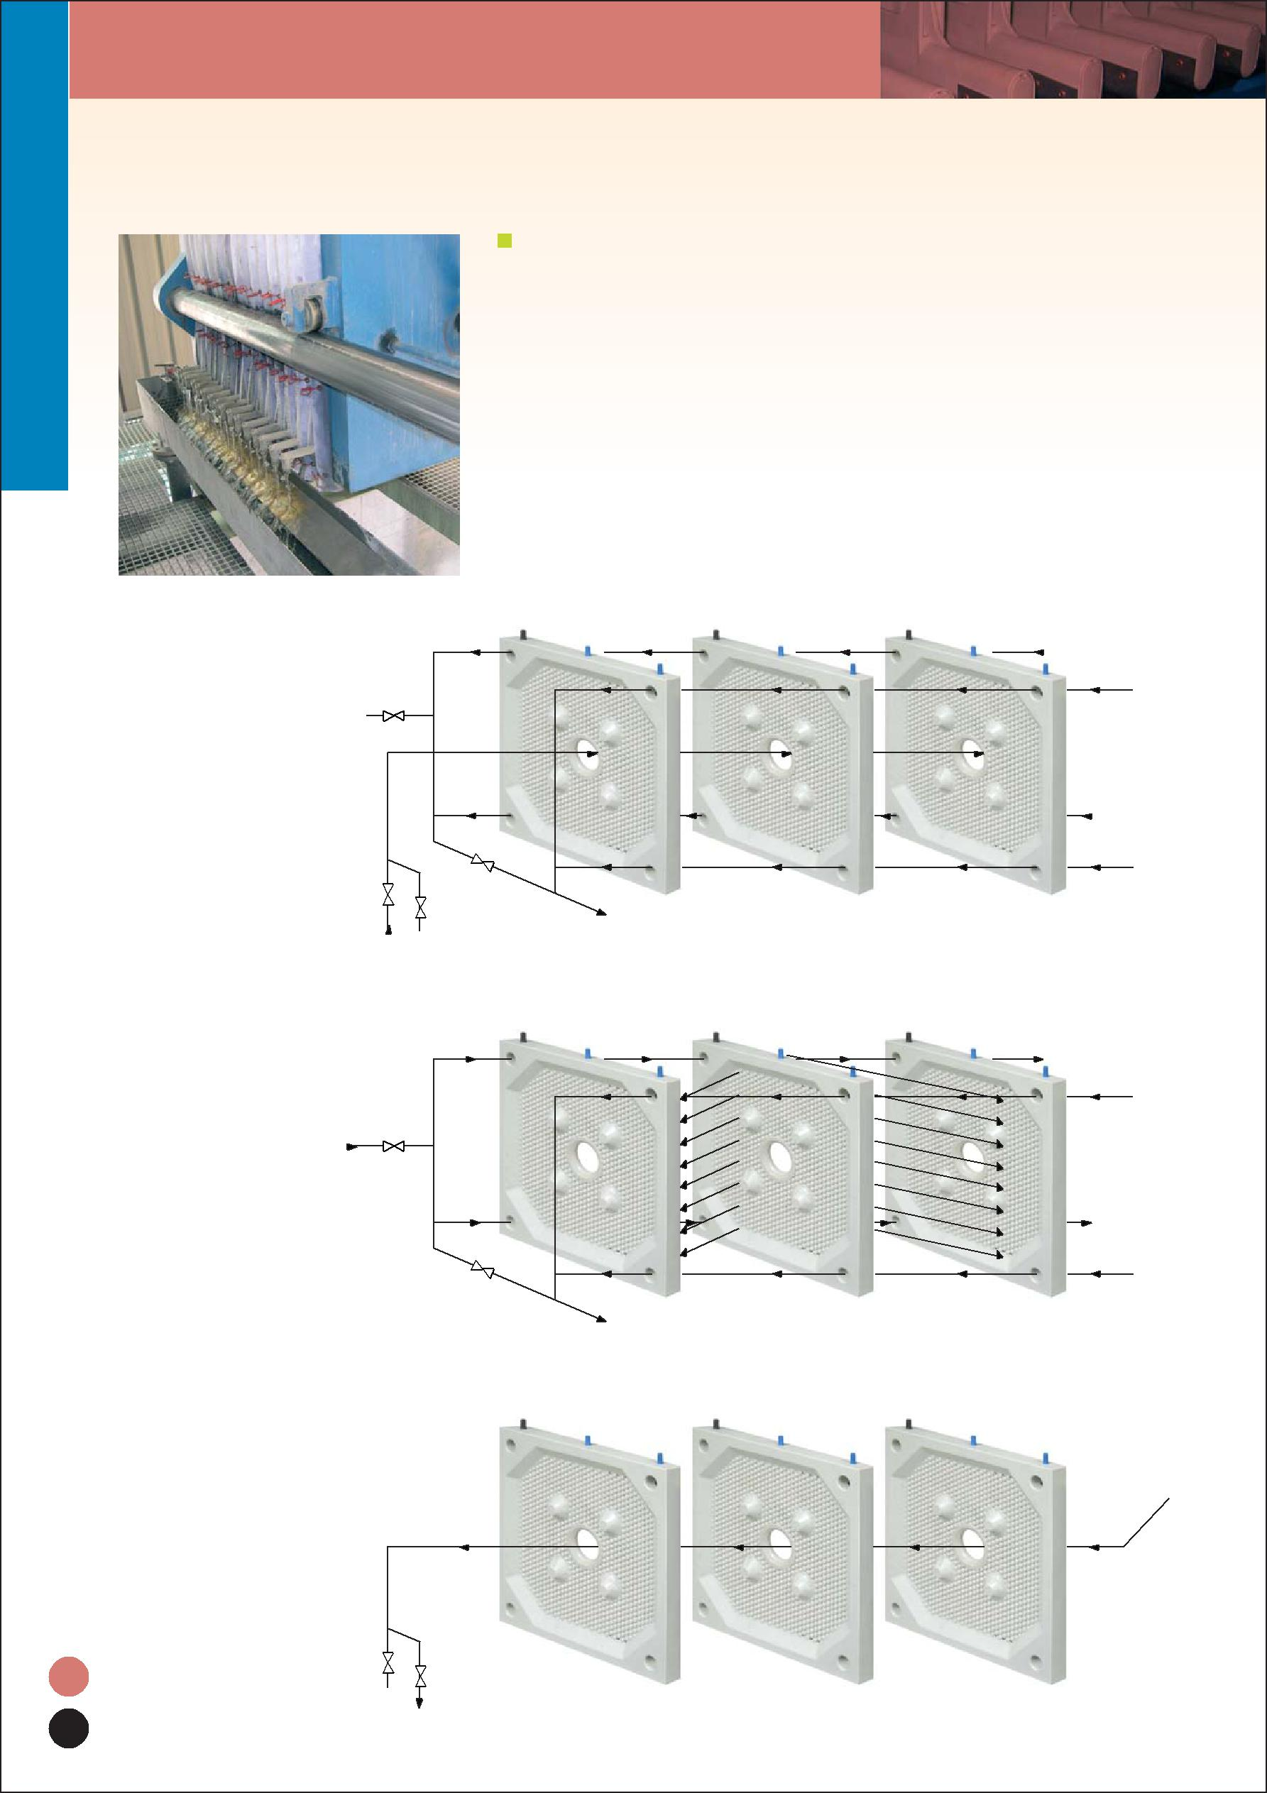
СПЕЦИАЛЬНОЕ ИСПОЛНЕНИЕ

TEFSA разрабатывает и адаптирует конструкцию оборудования и процесса фильтрации,
исходя из потребностей, запросов клиентов и опыта работы компании в области фильтрации,
с учетом всех возможных вариантов.
ВАРИАНТЫ КОНСТРУКЦИИ СБОРА ФИЛЬТРАТА:

ОТКРЫТОЕ ИСПОЛНЕНИЕ.

- Свободный контроль качества фильтрата.

- Быстрое обнаружение фильтр-ткани для замены.

- Возможность отсечки любой фильтр-плиты.

ЗАКРЫТОЕ ИСПОЛНЕНИЕ.

- Идеально при фильтрации токсичных и специальных продуктов, а также для исключения возможности контакта и загрязнений фильтрата.

- Возможность провести процесс промывки и/или продувки кека перед выгрузкой.

ПРОЦЕСС ФИЛЬТРАЦИИ

камерная плита мембранная плита камерная плита
выход фильтрата
подача пульпы

ПРОМЫВКА / ПРОДУВКА КЕКА

вход воды / сжатого воздуха

камерная плита мембранная плита камерная плита
выход промывки / продувки

ПРОДУВКА КАНАЛА ПОДАЧИ

выход продувки камерная плита мембранная плита камерная плита
10

TEFSA устанавливает камерные или мембранные фильтровальные пластины.

Применение мембранных пластин:

- Сокращает время фильтрации.

- Снижает влажность кека.
- Увеличивает производительность.

- Повышает гибкость процесса,
идеально для процессов с промывкой продуктов.

ВАРИАНТЫ ТЕХНОЛОГИИ

 |  | мембранная фильтрация
фильтра | 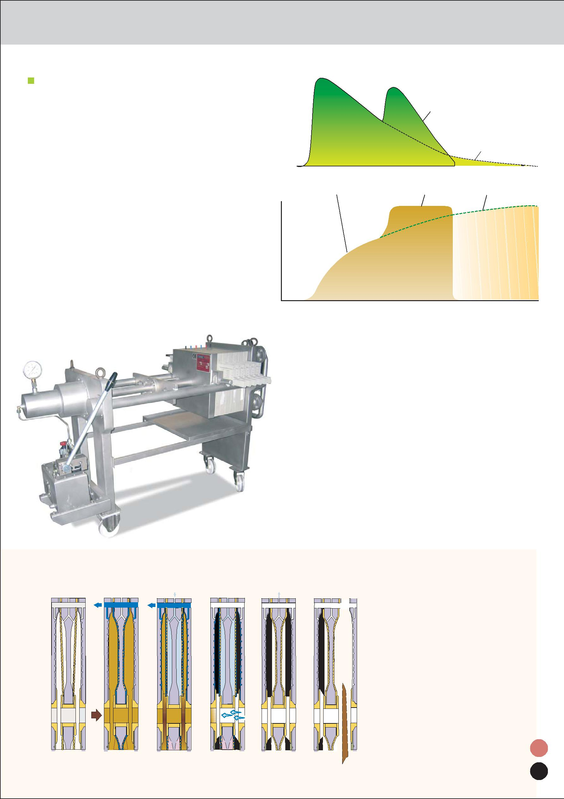 |  | камерная фильтрация
поток
 | мембранная фильтрация сжатие мембраной |  | камерная фильтрация время

давление

ремя

мембранный фильтр-пресс mod. HPL-SL
в специальном исполнении

1 2

диаграмма сжатия мембранами

3 | 4 | 5 | 6
 |  |  | 1 | - исходное состояние
 |  |  | 2 | - фильтрация
 |  |  | 3 | - мембранное сжатие
 |  |  | 4 | - продувка канала подачи
 |  |  | 5 | - отвод мембран
 |  |  | 6 | - выгрузка кека

11

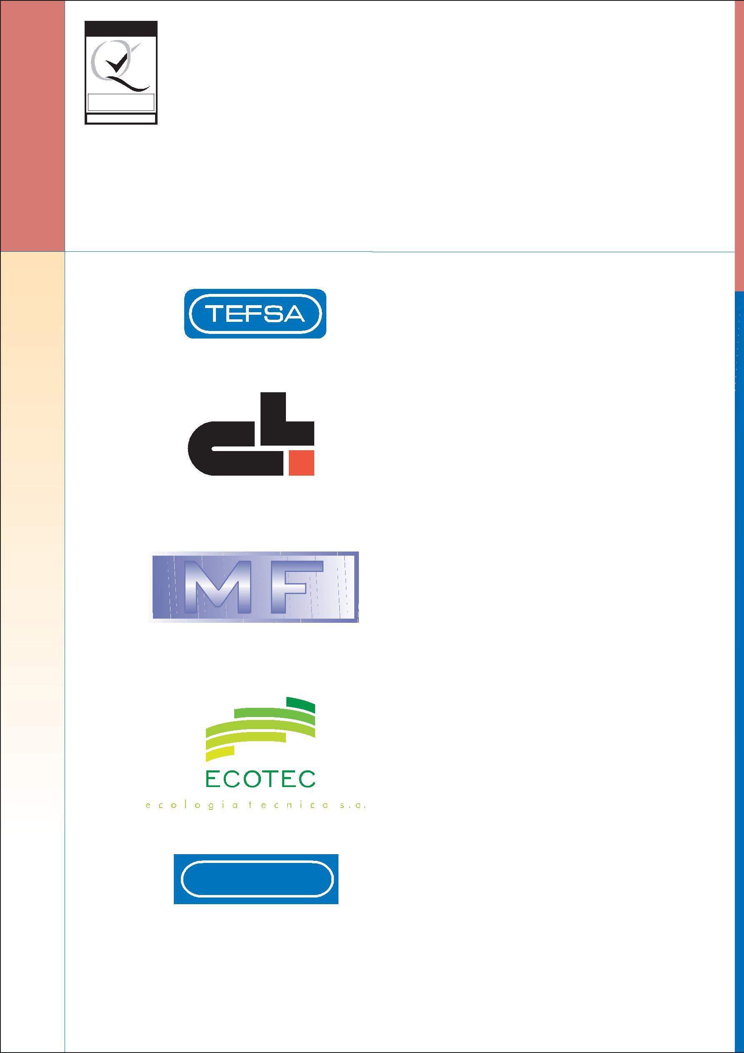
QMS-Quality Management Systems

REGISTERED FIRM
ISO 9001

NR. ESP 8738 - 28/04/04

ФИЛЬТР-ПРЕССЫ С БОКОВЫМИ БАЛКАМИ

T É C N I C A S D E F I L T R A C I Ó N S . A .

COMERCIAL LASMERT S.A.

MEDIOS FILTRANTES, S . A .

CODALSA

COMERCIAL DAL, S . L .

FILTER PRESSES

BELT FILTER PRESSES

VACUUM BELT AND VACUUM DRUM FILTERS PRESSURE LEAF AND PRESSURE CANDLE FILTERS THERMAL SLUDGE DRYING

THICKENERS / DECANTERS SLUDGE CONDITIONERS PNEUMATIC AND DOSING PUMPS HEAT EXCHANGERS

FILTER PRESS FILTER CLOTHS

BELT PRESS BELTS

SELF CLEANING FILTERS

BAG FILTERS

CARTRIDGE FILTERS

PAPER FILTERS

BASKET FILTERS

PLATES

GAS WASHING AND ASPIRATION SCRUBBERS ODOR REMOVAL SYSTEMS
NON CORROSIVE VENTILATION

PLASTIC WORKS (PVC,PP,GRF AND MIXED) LAMELLAR DECANTERS / DIFFUSERS BIOLOGICAL FILLINGS

SCRAPERS / GRATINGS / RAILINGS

POLYELECTROLYTES

POLYMER PREPARATION UNITS

